附件1：导师研讨班学员报名流程图
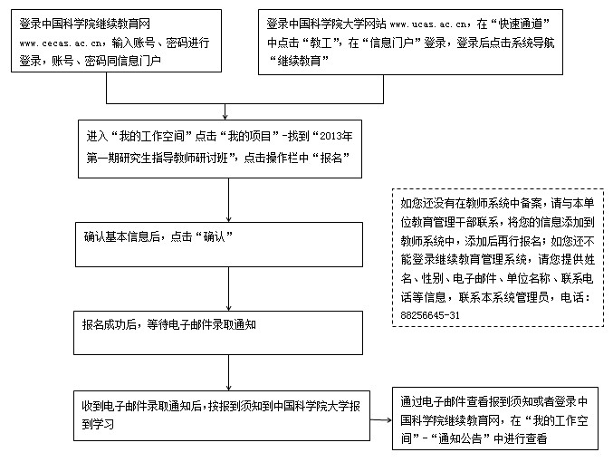
附件2：教育管理干部浏览查看本单位报名情况流程图
